第三小组部署文档

1.前提环境
名称 | 版本 | 端口
MySQL | 8.0.20 | 3306
JDK | 1.8.0_251 | 8080
njnix | 1.18.0 | 80
vue-cli | 4 | 80
springboot | 2.2.6 | 8080
开启服务器安全组
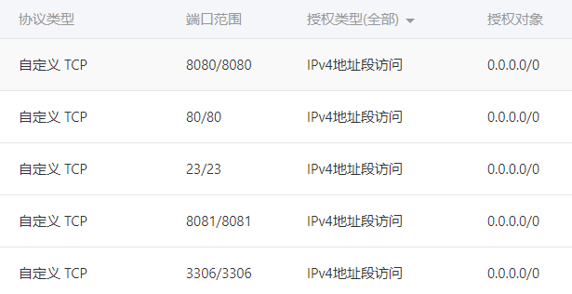

2.连接Xshell
新建连接，公网IP为：47.93.85.24
输入用户名root：
输入服务器密码：**********
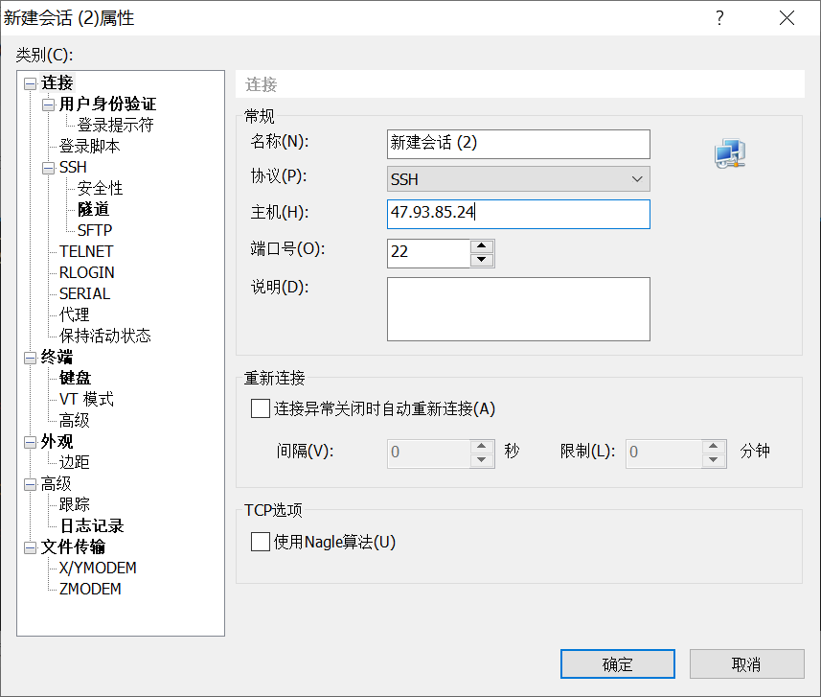
连接成功：
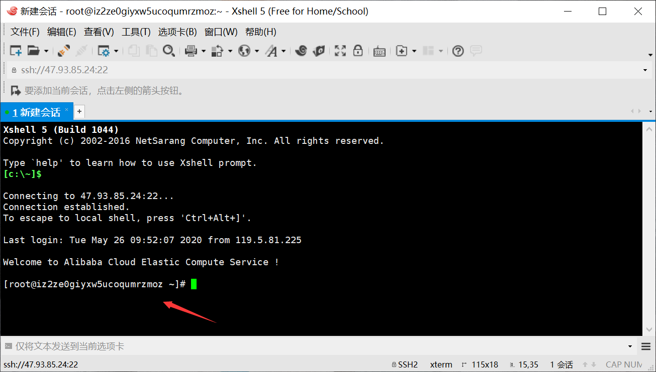

3.Java环境安装与配置
3.1下载好JDK

3.2然后把这个文件传到云服务器上去。首先我们要在云服务器上安装lrzsz命令。然后 rz 把安装包上传上去。
3.3通过tar -zxvf jdk-8u251-linux-x64.tar.gz 解压到/usr/java/
3.4设置系统环境变量。vim /etc/profile ，向其中添加如下代码：
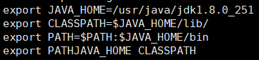
3.5立即执行profile文件，使之生效，source /etc/profile
3.6
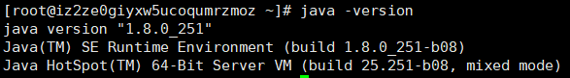

4.Mysql 安装部署
4.1上传
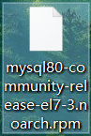
4.2安装
4.3配置
查看初始化密码
用初始密码登录
修改初始密码
允许任何主机访问数据库

5. 使用Navicat进行ssh通道连接MySQL数据库
需要编辑两个页面，用户名和密码是连接远程实例的用户名密码，分别为
用户名：root
密码：Lqf120120120
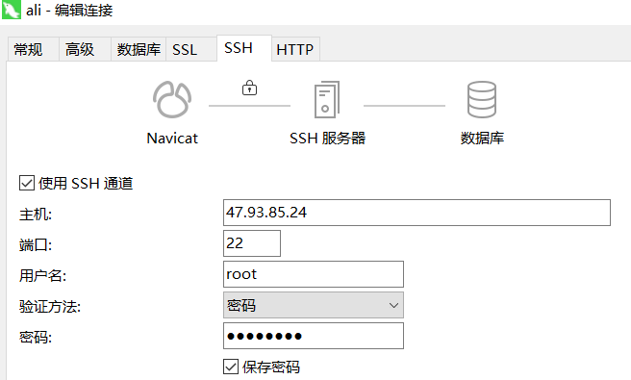
用户名密码是数据库的用户名和密码，分别是
用户名：root
密码：Lqf@1234
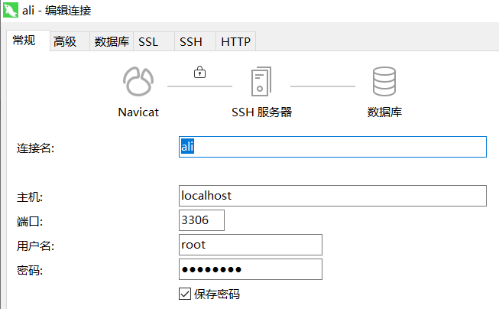
5.2执行sql语句后
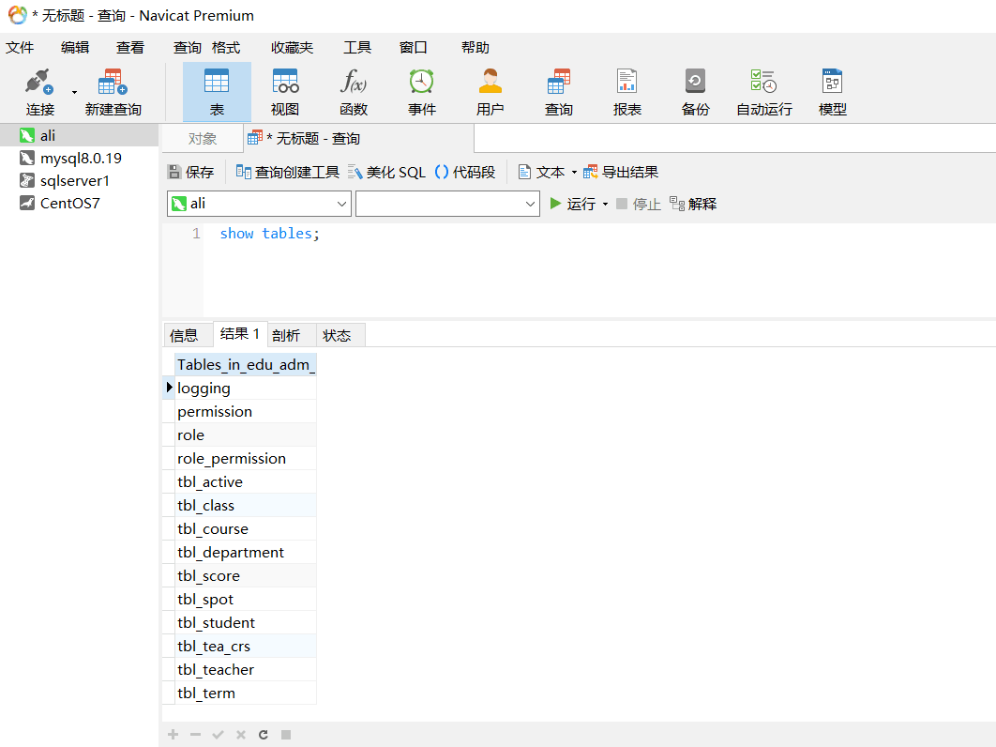
查看远程数据库
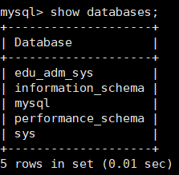

6.springboot的ja打包部署
6.1修改数据库连接密码，发布端口，及跨域等
application.properties,设置项目运行端口
跨域修改
在pom.xml，添加如下语句，将项目的打包形式设置好
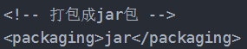
6.2使用maven打包，并上传到服务器
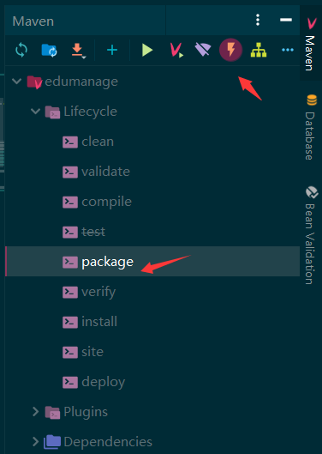
6.3运行jar包
netstat -anp|grep 8080查看端口使用，如果被占用要kill掉
让程序一直在后端运行

7.vue打包部署到nginx
7.1安装nginx
nginx常用命令：
启动nginx 检查配置nginx -t 重新加载nginx -s reload 停止nginx -s stop
7.2修改配置文件，在http里面添加
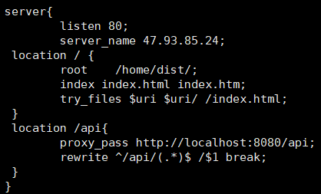
7.3修改前端端口和url等，然后用npm run build打包到dist
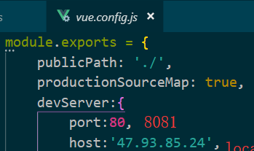
7.4 压缩后上传，需要安装rar linux版解压工具
解压后放到nginx的配置目录/home下
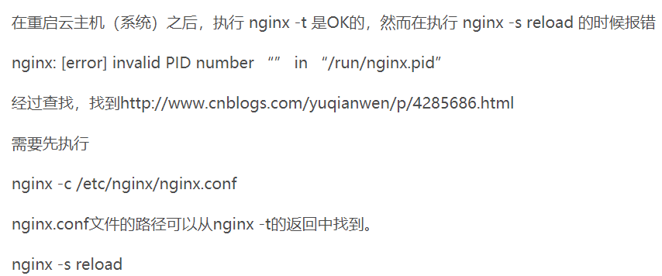

8.访问项目
http://47.93.85.24
学生：
201711**** 密码123456
普通教师：
20070101 密码123456
管理员教师：
20061104 密码 123456
超级管理员教师：
20011103 密码 123456

